**Sophro-relaxologue**

**La forme par le relâchement des tensions du corps**

Le stress, les énervements de la vie quotidienne (embouteillages, appels téléphoniques incessants, ...) agressent notre résistance physique. Avec un temps de repos quotidien insuffisant, les cellules nerveuses ne peuvent se régénérer complètement, et l’équilibre peu à peu est rompu.  
  
La relaxation et la sophrologie constituent d’excellents moyens de se désintoxiquer et de retrouver une parfaite harmonie. La relaxation regroupe un ensemble d’exercices très simples qui permettent de prendre conscience des sensations et des tensions corporelles rencontrées.   
  
Le champ d’intervention de la sophrologie se situe, quant à lui, au niveau du psychisme. Contrôler ses émotions (la peur, le trac, la timidité, etc), développer sa mémoire, apprendre à concentrer son attention, à penser positivement, résister au stress, aux maladies, telles sont les principales applications de la sophrologie. L’ensemble de ces deux techniques : relaxation et sophrologie, permet de retrouver un bon équilibre mental et physique.   
  
Pour pratiquer la relaxation et la sophrologie et en retirer tous les bénéfices, il est préférable de le faire en groupe sous la responsabilité d’un spécialiste. Apprendre à rechercher une meilleure respiration, canaliser son énergie sur les battements du cœur, se libérer de certains conditionnements, c’est ce qu’enseigne le sophro-relaxologue.  
  
Les complexes de détente sportive, certains centres de remise en forme, les cabinets de groupe paramédicaux pluridisciplinaires seront autant de pistes d’emploi possibles.

**Niveau prérequis :**

Intérêt pour les sciences humaines, bonne maîtrise de la langue française ainsi qu’aptitude à la communication et à l’animation de groupes sont nécessaires. Pour entreprendre cette étude, il est conseillé de posséder un niveau terminale.

======

Fatigue et surmenage vous guettent ? Il faut dire que l'hiver se fait long... Groupon vous propose la solution naturelle pour lutter contre la déprime !

La relaxation est la recherche volontaire d'un état de relâchement. Elle conduit à un état qui se situe entre veille et sommeil. La respiration se régularise, ralentit et descend au niveau abdominal, la ronde des pensées cesse et des sensations agréables de calme, de sérénité, de bien-être s'installent.

La relaxation s'attaque aux tensions liées au stress de la vie de tous les jours en permettant de décontracter une à une toutes les régions du corps. Après une séance de relaxation, le sujet se sent généralement reposé, régénéré, et les soucis du quotidien ne le perturbent plus autant.

Pour seulement **19 euros au lieu de 45, profitez de 45 minutes de relaxologie**

Lâchez prise et adieu les soucis !

## Sophrologie

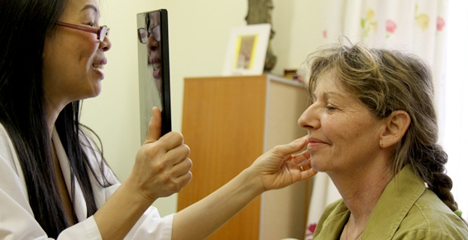

## Gestion du stress

* Décryptage des signaux émis par le corps
* Maux
* Douleurs
* Imperfections cutanées
* Décodage des messages physiques
* Émotions refoulées
* Prise de recul

## Méthodes

* Accompagnement doux et naturel
* Bienveillance
* Retour à nos vrais besoins
* Retour aux bonnes aspirations
* Rendre au corps sa volonté d'aller mieux
* Rendre au corps sa volonté de guérir
* Libre échange guidé de façon experte
* Cohérence interne et intime

## Bénéfices Mieux vivre personnel  Mieux être avec les autres Services+

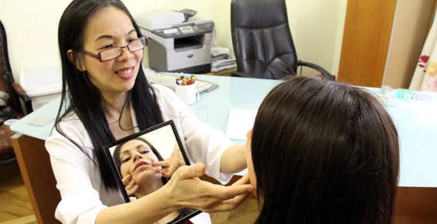

* Expertise médicale
* Approche humaine globale et personnalisée